Ústav jaderné fyziky AV ČR nabízí zdravotníkům bezplatně přístroj na radiační sterilizaci
Praha, 3. dubna 2020
Cyklický elektronový urychlovač Mikrotron MT25 dokáže zahubit zárodky ionizujícím zářením během několik minut. Proces probíhá bez zvýšené teploty, což umožňuje ozařovat předměty ze syntetických materiálů, které se často používají ve zdravotnictví. Zařízení umístěné v krytu civilní ochrany pod Vítkovem nabízí pracoviště AV ČR v době nouze zdarma.
Radiační sterilizace má v porovnání s jinými metodami, např. teplem, parou pod tlakem, chemickými plyny, určité výhody. „Vysoká schopnost záření pronikat látkou způsobuje efektivní hubení zárodků na předmětech různých tvarů, tloušťky, materiálového složení a konzistence, a to stejnoměrně ve všech vrstvách,“ říká Petr Lukáš, ředitel Ústavu jaderné fyziky AV ČR.
Sterilizované předměty nevykazují zbytkové sekundární záření a radiační sterilizace nezpůsobuje radioaktivitu ozařovaných předmětů. Oblast využití radiační sterilizace zahrnuje především lékařské výrobky pro jedno použití, zhotovené z plastických hmot, textilií, pryže, buničiny atd.
Výhodou urychlovače Mikrotron MT25 je především rychlost. „Sterilizační dávka je tu dosažena v průběhu několika minut. Samozřejmě v závislosti na počtu, velikosti a geometrickém uspořádání ozařovaných předmětů,“ zdůrazňuje Petr Lukáš. Výhodou jsou podle něj také minimální požadavky na obalový materiál.
Sterilizace různých materiálů se na tomto urychlovači provádí běžně, využívají ho například VŠCHT, ÚOCHB nebo Výzkumný ústav potravinářský Praha.
Zájemci o radiační sterilizaci mohou kontaktovat pro bližší informace dr. Ondřeje Svobodu,
tel.: 220 941 147, e-mail: svoboda@ujf.cas.cz.

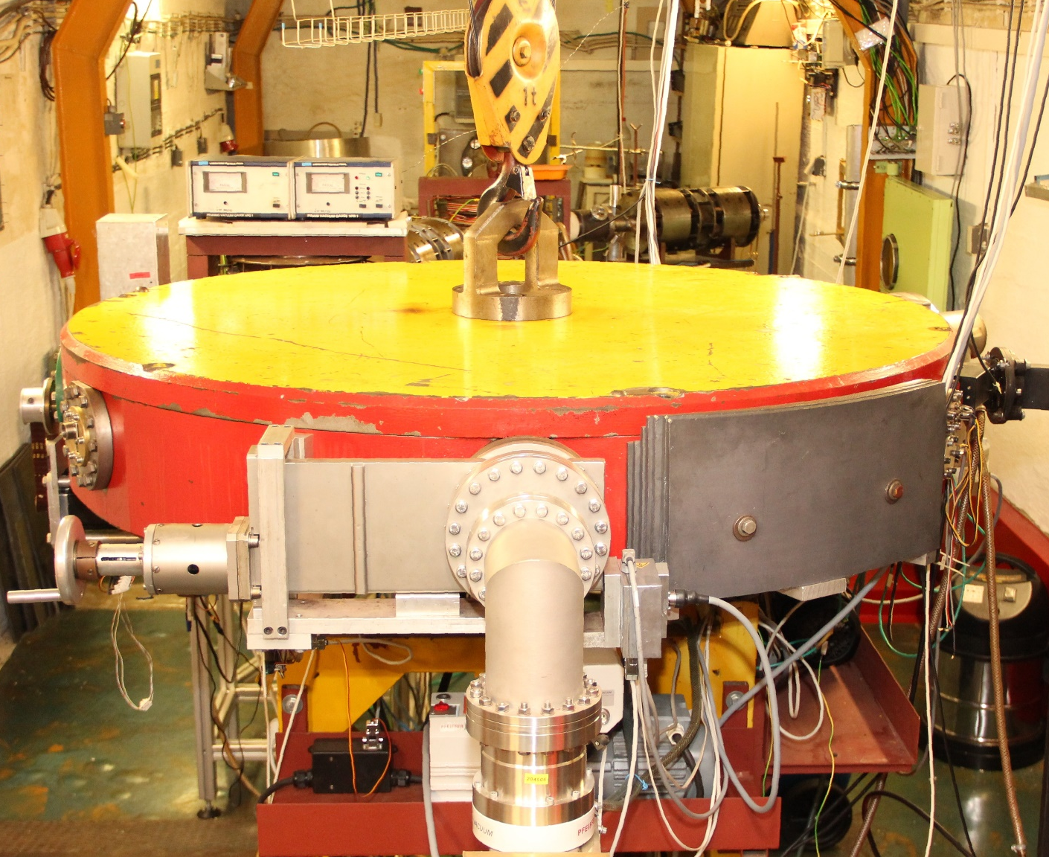
Urychlovač Mikrotron MT25
FOTO: ÚJF AV ČR

Karusel s ozařovanými vzorky
FOTO: ÚJF AV ČR

